附件5

2021年10月广东省高等教育自学考试
在线报名操作指引

第一步：预报名-网页端
登录网址https://www.eeagd.edu.cn/zkselfec/login/login.jsp在网页端完成预报名信息录入，获取预报名号，并牢记预报名时设置的密码。
第二步：采集相片-小程序端
（1）在广东省教育考试院官方微信（ID：gdsksy）小程序上选择“相片采集”，然后选择“考生端”进入。
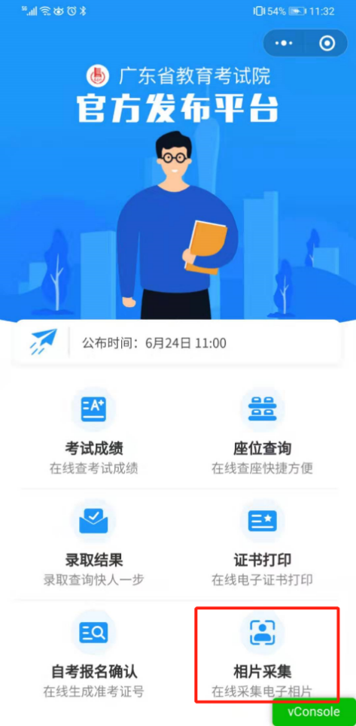
（2）在考试列表中找到“自考报名相片采集”，输入预报名号和预报名时设置的密码登录。
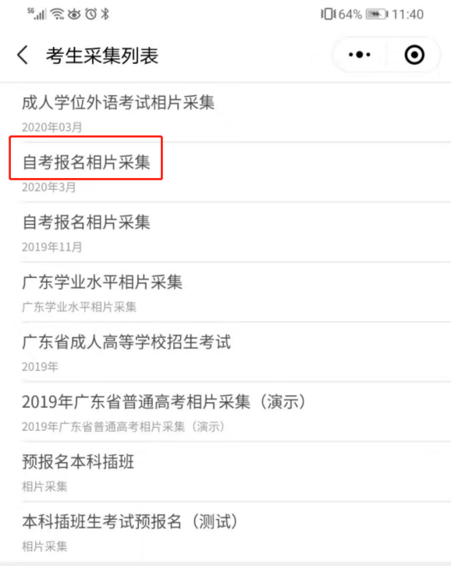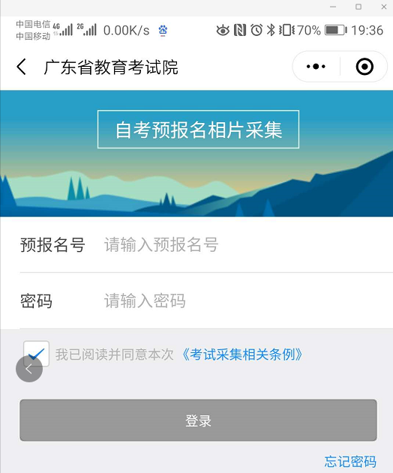
（3）按指引拍摄清晰的正面人像照片
拍摄的相片会进行人脸识别身份核验、活体检测（真人检测）与相片质量检测，请拍摄本人清晰的面部相片，避免面部任何遮挡，刘海不遮挡眼睛和眉毛，面部没有阴影，不要翻拍证件照，尽量保持背景简单并与穿着的颜色有一定区别。（详见附件6，注：考生身份验证过程中采集的证件照是考生在自学考试管理系统中唯一存档照片，将用于包括毕业证照在内的所有自考业务办理。）
拍摄上传成功后会出现如下界面：
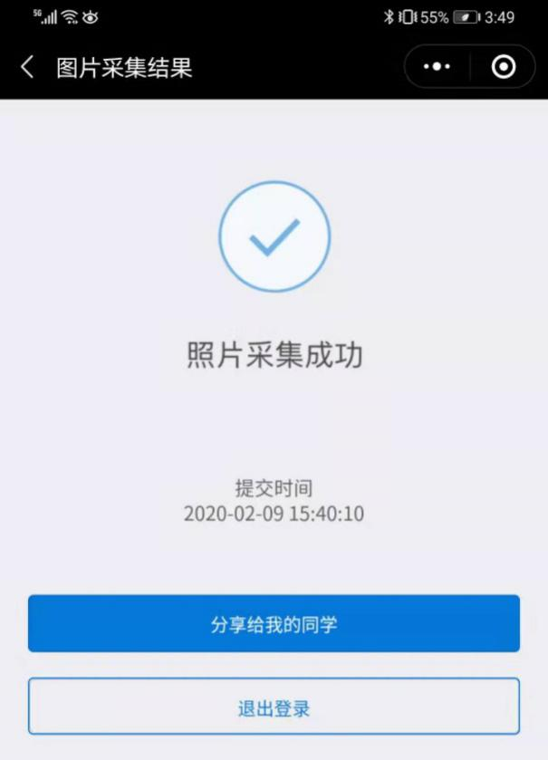
如果拍摄后提示人脸识别不通过，可能为以下原因：
1.拍摄的人像与公安部身份证相片差别较大。
2.系统鉴定为非真人（比如翻拍相片）。
3.生成证件照质量较差。
识别不通过时可以点击人脸识别结果查看不通过原因并重新尝试，当多次尝试不过后可以选择“通过人工审核方式提交”（需补充身份证正反面、手持身份证相片），等待人工审核（审核仍不通过的，可于7月27日前携带二代身份证到广州市设置的7个自考现场正式报名点（见附件7）进行正式报名）。
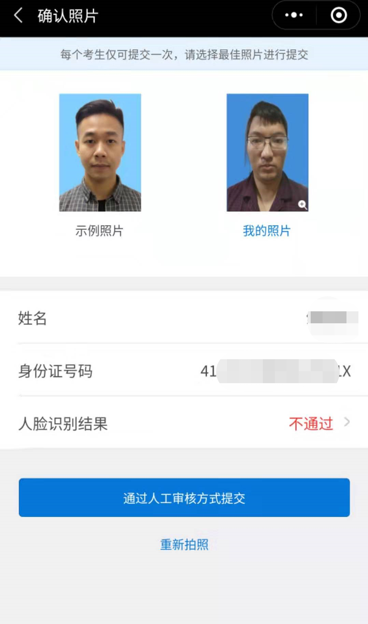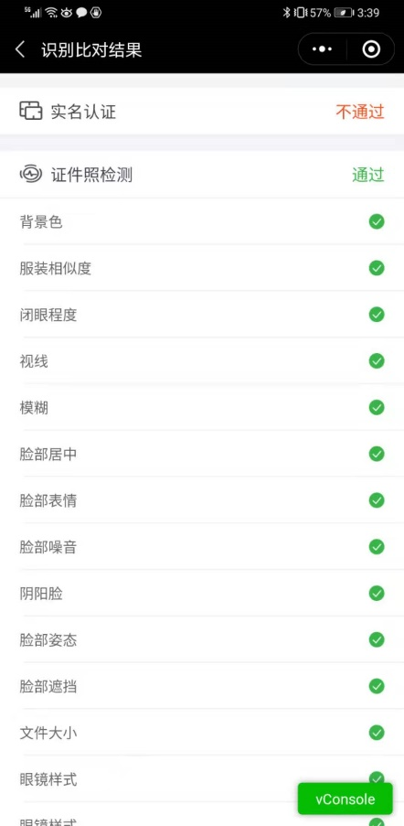
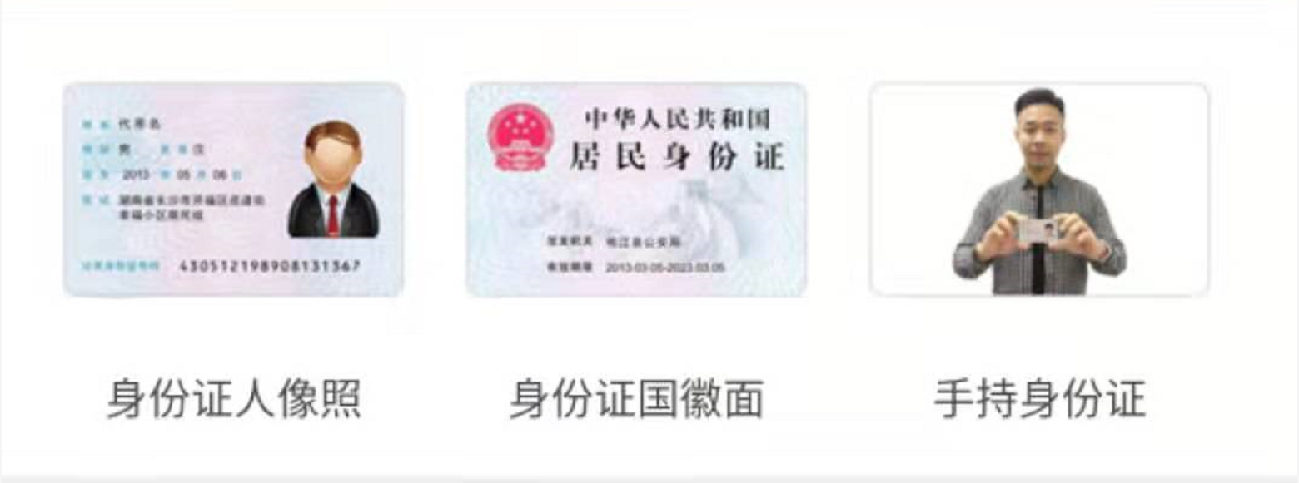
第三步：生成准考证号-小程序端
在小程序首页找到“自考报名确认”的入口，输入预报名号与密码后生成准考证号，完成正式报名。
因照片审核未通过等原因无法获取准考证号的，可于7月27日前携带二代身份证到广州市设置的7个自考现场正式报名点（见附件7）进行正式报名。7月27日后不再受理。
注意：只有相片采集自动认证通过或者人工审核通过的考生才能生成准考证号完成报名确认，相片采集在人工审核中的需等待审核通过。
